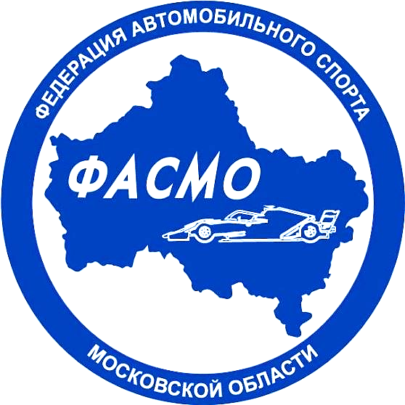


Заявка на участие в Чемпионате Московской
области по кольцевым гонкам 2026г.
Стартовый номер

_________________
«Супер-продакшн»
«Туринг»
Датчик хронометража №

__________________________
«Спортпрототип CN»:
«Mitjet»
«Shortcut»
«Legends 600»
«Legends-EVO»

«Формула 4»:
Формула Восток
Формула Mondial

«S1600»:
«Жигули 1300»
«Жигули 1600» «Москвич 1600» «Стандарт»
«Лада»
«Туринг-лайт»

«Time Аtack»

1 этап
30 мая 2026г.
2 этап
18 июля 2026г.
3 этап
05 сентября 2026г.
«S2000»:
«Волга 402
«Волга 406»
«Газ-21»
«Ж+»
«Москвич 2000»
«ТМ»
«ТМ Pro»
«ТМ Open»

ИНФОРМАЦИЯ ОБ АВТОМОБИЛЕ | ИНФОРМАЦИЯ О ЗАЯВИТЕЛЕ
Номер технического паспорта: | Наименование:
Марка автомобиля: | Лицензия заявителя:
Модель автомобиля: | Юр. адрес:
Год выпуска автомобиля: | ИНФОРМАЦИЯ О ПИЛОТЕ
Согласие на размещение обязательной рекламы: ДА НЕТ | Фамилия:
Согласие на размещение обязательной рекламы: ДА НЕТ | Имя:
ИНФОРМАЦИЯ О ПРЕДСТАВИТЕЛЕ | Отчество:
Фамилия: | Число, месяц и год рождения:
Имя: | ГОРОД (Указанный в лицензии):
Отчество: | СУБЪЕКТ РФ (Указанный в лицензии):
Контактный телефон: | Спортивный разряд, звание:
E-mail: | Лицензия пилота:
Подпись представителя: | Контактный телефон:
Прошу направлять информацию на указанный адрес электронной почты: ЗАЯВИТЕЛЯ ПИЛОТА | Подпись пилота:

